地理试题
一、单项选择题（每题1.5分，共计60分）
“空巢老人”，即与子女分开居住的老人。“出门一把锁，进门一盏灯”，是眼下许多“空巢老人”生活的真实写照。下图为“四国人口年龄结构示意图”。完成1—2题。
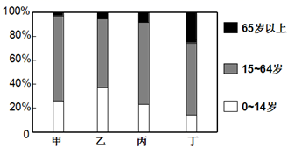
1、以下四国中可能出现“空巢老人”现象的是( )
A.甲 B.乙 C.丙 D.丁
2、近几年我国农村“空巢老人”现象较严重的主要原因是( )
A.个人原因 B.社会经济 C.自然空巢 D.家庭原因
人口学上对人类社会或国家中的男女性别比，通常是以每100位女性所对应的男性数目为计算标准。下图为我国某省份2000年和2016年省外流入人口各年龄段的性别比情况曲线图。据此回答3—4题。
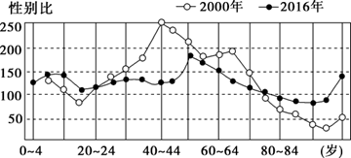
3、关于该省省外流入人口的说法，正确的是( )
A.2016年性别比最大的年龄段是40~44岁
B.从2000年到2016年流入的男性劳动人口比重下降
C.从2000年到2016年少年儿童的性别比有降低的趋势
D.从2000年到2016年迁入人口性别比不平衡加剧
4、与2000年相比，2016年该省省外流入中年人口性别比变化明显，其影响因素最可能是( )
A.生态改善 B.交通运输 C.工程建设 D.家庭婚姻
我国黑河至腾冲一线形象地反映了我国“东多西少”的人口宏观分布格局，被地理学界称为“胡焕庸线”。半个多世纪过去了，我国人口分布的宏观格局不仅没有变化，“东多西少”的现象反而更加突出。读材料完成5—6问题。
5、下列我国各地区中，人口合理容量最高的是( )
A.青藏地区 B.长江中下游地区 C.内蒙古地区 D.新疆地区
6、西藏自治区面积广大，人口密度很小，其主要原因是( )
A.自然环境恶劣，环境承载力较小 B.各种资源均贫乏，不能供养太多人口
C.受教育程度低，生育率普遍较低 D.对外开放程度较低，粮食靠自给
下图为“我国东部某城市示意图”。读图，完成7—8题。
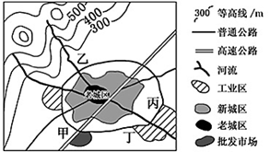
7、图中甲、乙、丙、丁四处最适合建高级居住区的是( )
A.甲 B.乙 C.丙 D.丁
8、图中布局不合理的设施有( )
A.工业区、批发市场 B.批发市场、普通公路
C.高速公路、工业区 D.高速公路、普通公路
云南在探索“城镇上山，农民进城”的特色城镇化路子时，提出要打造“城在山中、房在林中、水在城中、人在绿中”的独特城镇风貌，这是对传统城镇形象的一次重要的再造。据此完成9—10问题。
9、云南提出“城镇上山”的特色城镇化模式，其主要目的是( )
A.发展山地旅游业 B.保护优质的耕地 C.改善农村生态环境 D.实现逆城市化
10、云南“城镇上山”的特色城镇化模式的发展，主要得益于( )
①高原上的低丘缓坡多 ②山区少数民族人口众多
③良好的生态环境 ④特色的山地农业
A.①② B.③④ C.①③ D.②④
1986年，中国邮政发行“中国民居”特种邮票一套，邮票上的这些民居建筑除了反映各地风俗外，还反映了当地地理环境的重要特征。读图完成11—12题。
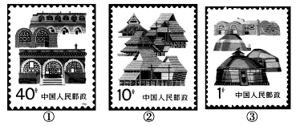
11、关于三邮票民居判断正确的是( )
A.①内蒙古民居②陕北民居③云南民居 B.①云南民居②陕北民居③内蒙古民居
C.①陕北民居②云南民居③内蒙古民居 D.①陕北民居②内蒙古民居③云南民居
12、三民居特点反映了所在地区的地理环境特点，下面关于三民居与其所在地区气候特点对应关系的表述，正确的是( )
A.①—年温差较大，降水季节分配均匀 B.②—夏季高温多雨，冬季寒冷干燥
C.③—终年高温多雨 D.②—湿热的气候
半城市化人口是指人在城市，户籍在农村，生活在城市，根基在农村的流动人口。这些人口在劳动报酬、子女教育、社会保障、住房等多方面并不能与城市居民享有同等待遇。下图示意我国部分省级行政区半城市化率(M)，半城市化率(M)=(城市常住人口-城市户籍人口)/城乡总人口×100%。据此完成13—15题。
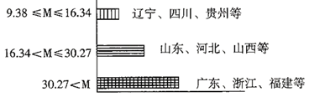
13、影响图示省区半城市化现象产生的因素主要是( )
A.户籍制度 B.城市化速度 C.产业结构 D.经济发展水平
14、图中辽宁、四川、新疆等省区半城市化率较低的主要原因是( )
A.深居内陆，气候恶劣 B.开发历史悠久，自然资源匮乏
C.地形崎岖，交通不便 D.经济发展缓慢，就业机会较少
15、广东、浙江、福建等省区的半城市化率高，有利于( )
A.优化农村产业结构 B.提高农民福利待遇
C.促进城市经济发展 D.改善城市人居环境
菠萝原产于南美洲亚马孙河流域，口味深受人们喜爱。16世纪，在欧洲一些国家中，菠萝被认为是一种尊贵的水果，甚至成为人们炫富的商品；现在，菠萝已成为世界各地百姓餐桌上常见的水果。中国最大的菠萝生产基地在雷州半岛南端的徐闻县，这里被称为中国的“菠萝的海”。据此完成16—17题。
16、菠萝走上世界各地百姓餐桌，主要得益于( )
①菠萝生产机械化 ②种植范围的扩大 ③化肥、农药的使用 ④保鲜技术的进步
A.①② B.①③ C.②④ D.③④
17、徐闻县成为“菠萝的海”的主导区位优势是( )
A.土壤 B.水源 C.气候 D.地形
珠江三角洲，开发历史悠久，在新石器时代已为越族先民的居住区，尤以海岸边缘台地为主；后汉时期已经农业兴盛；宋代已形成独特的基塘农业区；至二十世纪六七十年代还是我国重要的粮、棉基地之一，但此后粮棉生产地位逐步衰退。据此完成18—19题。
18、珠三角发展成为全国重要粮、棉基地的条件是( )
A.稠密的水系始终扩大区域间交通联系
B.气候条件优越，自然灾害较少
C.生产工具和技术的改良，农业已基本不受土壤、地形影响
D.大量人口迁人，促进了水稻种植业的发展
19、近些年珠三角农业生产地位逐步衰退的原因是( )
①人多地少，难以推广农业机械化和提高商品化
②地块狭小，难以规模化、专业化生产
③农业单位产出降低 ④经济形势和国家政策的引导
A.①② B.②③ C.③④ D.①④
下图是我国西北某类农业区的示意图。读图完成20—22题。
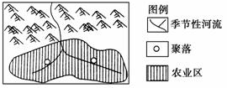
20、该类农业区所在的地形属于( )
A.冲积扇 B.河流沿岸平原 C.河边滩地 D.河口三角洲
21、与长江中下游平原相比，该类农业区农业生产的优势条件是( )
A.热量充足 B.太阳辐射强 C.水资源丰富 D.土壤肥沃
22、该类农业区国土整治面临的主要问题是( )
A.水土流失的治理 B.酸性土壤的改良 C.荒漠化的防治 D.河流的综合整治
2020年初，新型冠状肺炎疫情的突发导致口罩紧缺，国内多家汽车企业纷纷跨界生产口罩。总部位于广西柳州的五菱汽车集团仅用三天时间便完成了口罩生产的技术学习、熔喷布原料采购、资格审批、生产线组装及首批产品下线，该集团生产出来的“五菱牌”口罩全部无偿提供给医务、警务等一线防疫人员。据此回答23—25题。
23、世界上最先使用口罩的是中国，影响口罩生产企业的主导因素是( )
A.科学技术 B.劳动力 C.消费市场 D.原材料
24、五菱汽车集团在生产口罩之前，最有可能取经学习生产技术的对象位于( )
A.珠三角工业区 B.京津冀工业区 C.辽中南工业区 D.沪宁杭工业区
25、五菱汽车集团能快速跨界生产口罩除地方政府支持外其主要原因还有( )
①资金实力雄厚 ②劳动力丰富 ③市场需求大 ④上游合作企业多
A.①② B.②③ C.①④ D.③④
柳州是广西最大的工业基地，汽车零部件生产企业多，是中国唯一拥有一汽、东风、上汽和重汽四大汽车集团整车生产企业的城市。所产汽车除销往全国外，还热销东盟市场。据此回答26—27题。
26、一汽、东风、上汽和重汽在广西柳州设立整车生产的主要原因是( )
A.产业基础好 B.交通便利 C.销售市场广阔 D.信息通达度好
27、柳州的汽车热销东盟市场的优越区位条件是( )
A.距离东盟近 B.政策优惠 C.原材料丰富 D.技术水平高
由于价格亲民、款式种类繁多，许多快时尚服装品牌备受国人的欢迎，如西班牙品牌Zara、日本品牌优衣库等。近些年，很多顾客发现，原本标牌上的“Made in China”(中国制造)字样已逐步被“Made in Vietnam”(越南制造)所取代。据此，完成28—29题。
28、Zara、优衣库等品牌最初选择“Made in China”的主要原因是中国( )
①矿产资源丰富 ②交通便利 ③市场广阔 ④劳动力丰富廉价
A.①② B.③④ C.①③ D.②④
29、导致诸多快时尚服装品牌将生产加工企业由中国转移到越南的主导因素是( )
A.交通 B.市场 C.劳动力 D.矿产
一般情况下，新西兰龙虾是在野生环境下捕捞的。目前，中国已发展成为新西兰龙虾最大消费市场。受全球新型冠状病毒肺炎疫情影响，新西兰龙虾出口受阻。新西兰政府表示，将准许龙虾出口商把目前临时养殖在容器里的龙虾放归海里。据此完成30—31题。
30、新西兰政府准许龙虾出口商将临时养殖在容器里的龙虾放归海里的主要目的是( )
A.提高产量 B.降低成本 C.减少损失 D.保护生态
31、新西兰新鲜的龙虾能送到我国百姓餐桌上，主要得益于( )
A.现代物流业的发展 B.销售网络的畅通 C.全球气候的变化 D.捕捞技术的进步
我国扶贫方式常见的有易地搬迁扶贫与就地扶贫。2020年5月12日起四川省凉山州“悬崖村”—昭觉县支尔莫乡阿土列尔村84户建档立卡贫困户陆续搬迁至县城易地扶贫搬迁集中安置点。据此完成32—33题。
32、“悬崖村”采取易地搬迁扶贫的原因有( )
①地形起伏较大 ②贫困人口众多 ③水土流失严重 ④基础设施改造难
A.①② B.②③ C.③④ D.①④
33、为了进一步做好当地精准扶贫工作，凉山州在今后发展过程中不可取的是( )
A.立足资源发展旅游业 B.改善交通等基础设施
C.发展现代金融服务业 D.建设现代农业产业园
传统经济发展模式的转变推动了企业区位偏好的改变，时间价值成为影响企业决策的重要因素，机场周边地区成为驱动城市经济增长的新型经济空间。下图示意北京首都国际机场(距市中心约25千米)附近制造业、物流业、金融业和商务服务业(咨询、广告、中介等)的分布密度。读图完成34—36题。
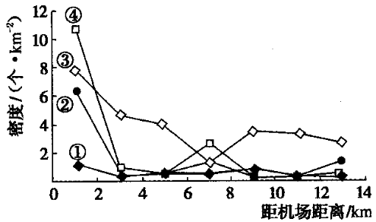
34、图中表示物流业分布密度变化的曲线是( )
A.① B.② C.③ D.④
35、在该区域内空间布局最灵活的产业是( )
A.① B.② C.③ D.④
36、该区域的制造业最可能是( )
A.电力工业 B.生物制药业 C.钢铁工业 D.玩具制造业
下图为我国湖北省省会城市武汉、地级市襄阳和县级市宜都各零售业态网点统计图。据此完成下面37—38题。
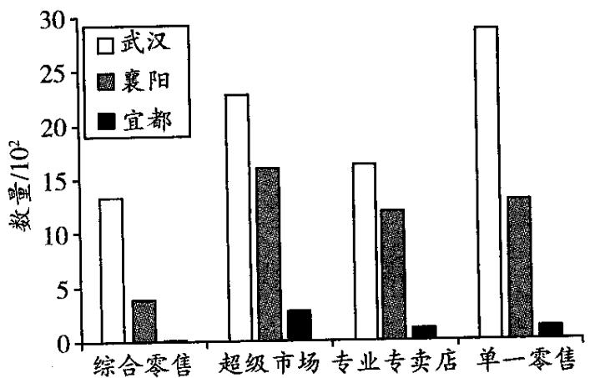
37、影响武汉、襄阳和宜都零售店数量差异的主要因素是( )
A.交通条件 B.人口规模 C.地形条件 D.行政职能
38、近年来，宜都电子商务发展较快，会迅速( )
A.增加当地超级市场数量 B.扩大宜都的用地规模
C.促进当地物流行业发展 D.增加市场营销环节
中国华为技术有限公司(以下简称华为公司)2016年8月在印度班加罗尔设立了在中国以外的最大规模全球服务中心。华为公司于2016年9月下旬与新加坡大型电子设备代工生产服务公司(EMS)合作，在印度生产智能手机。中国品牌的智能手机在印度的市场份额约由2014年的15%迅速扩大至2016年的27%。据此完成39—40题。
39、华为公司在印度建立手机生产厂的最主要原因是印度( )
A.劳动力成本低 B.内部交易成本低 C.市场需求量大 D.原材料丰富、资金充足
40、华为公司在印度建厂生产手机对印度产生的影响有( )
①提供就业岗位，促进区域经济发展 ②加快工业化和城市化进程
③有利于扭转环境恶化的局面 ④促进产业结构调整
A.①②④ B.①②③ C.①③④ D.②③④
第II卷
41、（8分）下图为某城市规划简图，该市常年盛行东北风。读图回答下列问题。
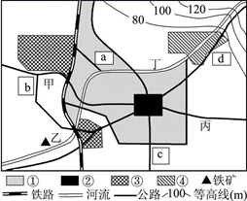
(1)该城市主要功能区包括住宅区、工业区、商业区和文化区，写出①②所代表的功能区:
①__________、②__________。
(2)a、b、c、d四地宜建高级住宅区的是____________，试说明原因:____________ 。
(3)该市计划在甲、乙、丙、丁四地中选择一处建设钢铁工业基地，你认为最合适的选址应位于地____________，试说明原因 。
42、（10分）下图为曹妃甸及京津唐地区简图。
曹妃甸作为港口发展的优势在于“面向大海有深槽，背靠陆地有浅滩”，且不淤不冻。曹妃甸毗邻京津冀城市群。首钢搬迁至河北省唐山市曹妃甸之后，不仅每年能让北京减少1.8万吨可吸入颗粒物，同时可为北京节省500多万立方米宝贵水资源。
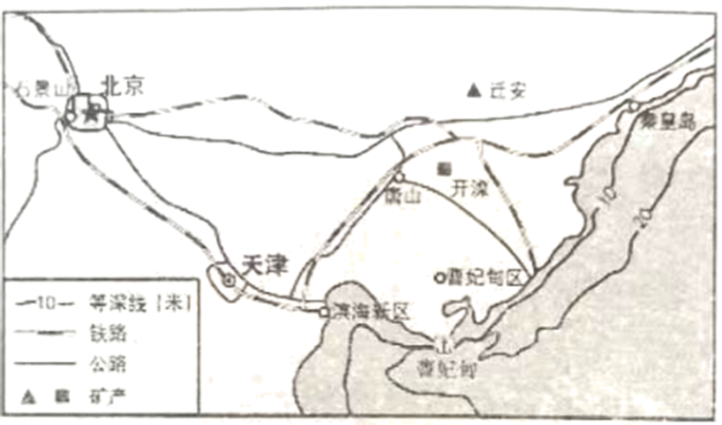

（1）简析曹妃甸作为首钢新厂址的区位优势。（4分）

（2）从地理学的角度，概述首钢集团整体搬迁对京唐两地的意义。（4分）

（3）推测曹妃甸农业发展将会出现的显著变化，并简析成因。（2分）

43、（7分）下图是我国中部某小城市规划平面示意图，规划部门请学校地理兴趣小组的同学评价图中规划内容的合理性，并提出自己的建议。假如你是兴趣小组的一员，根据图中信息，回答下列问题。
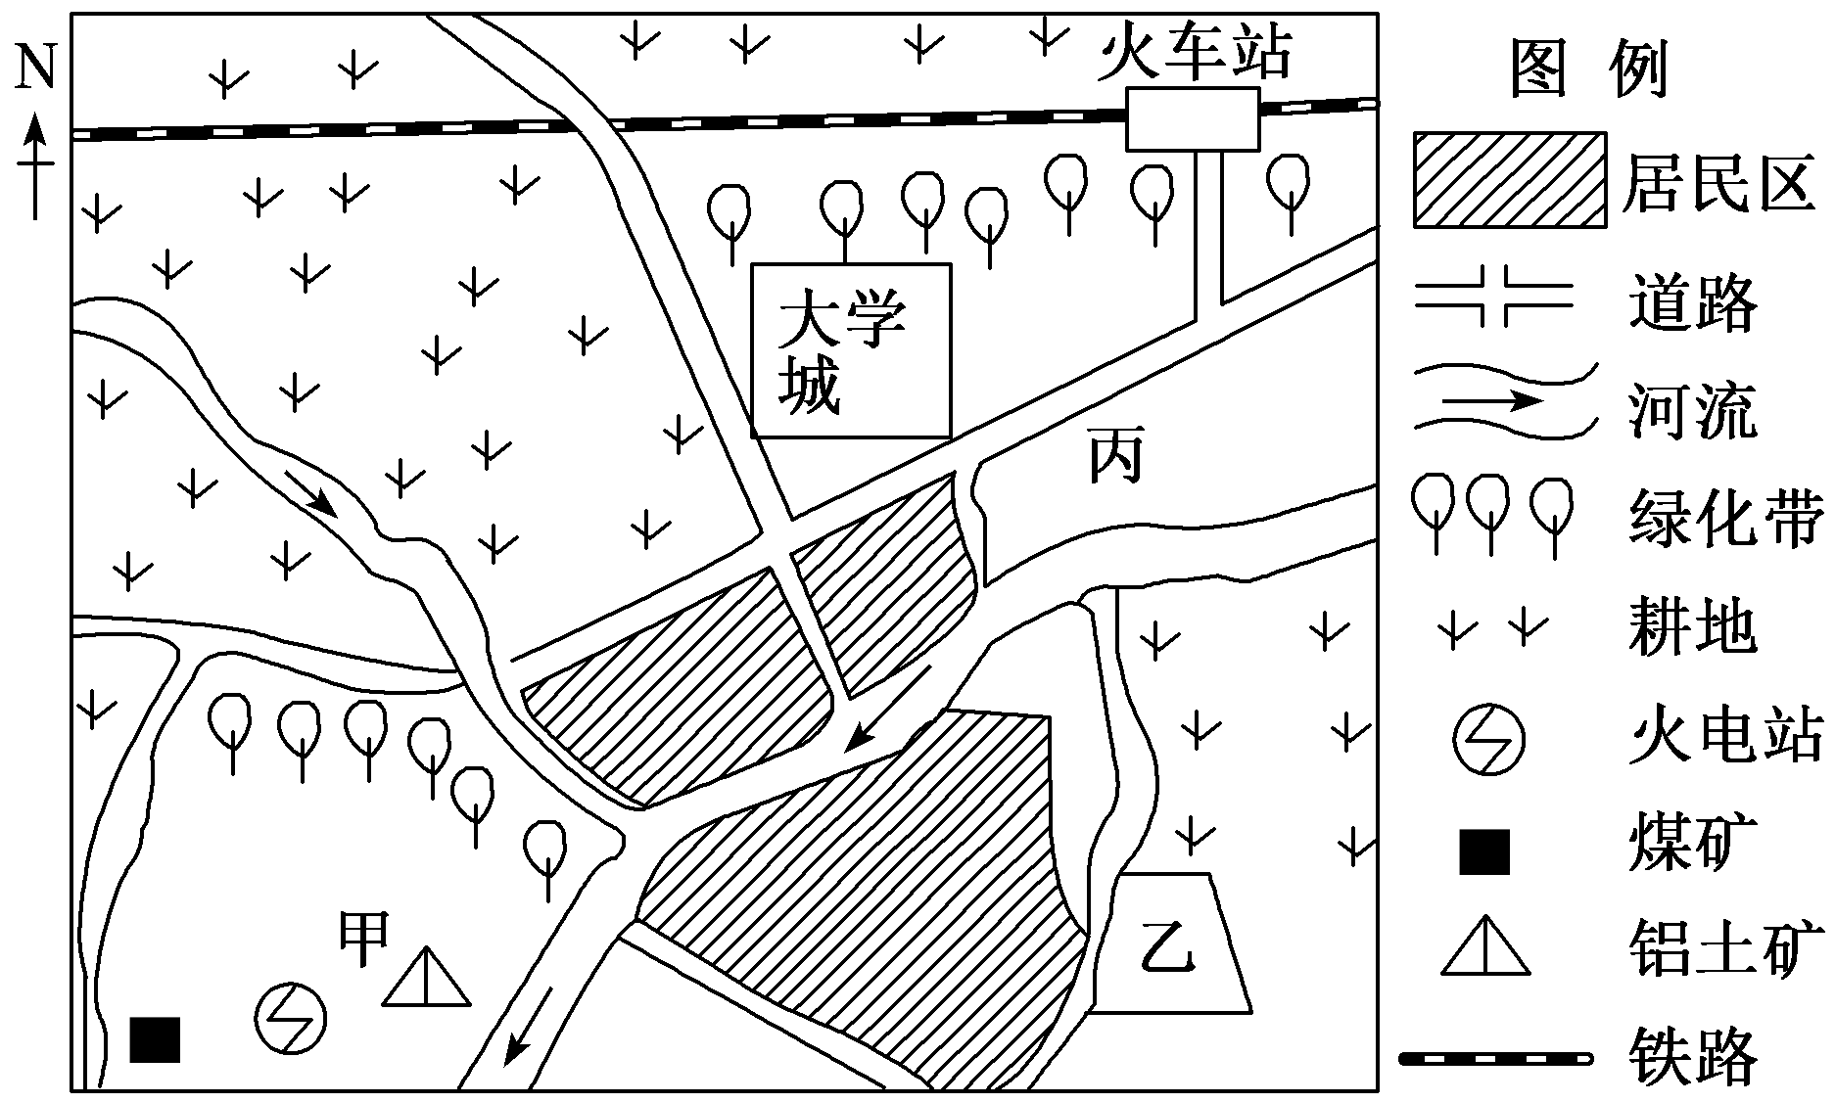

(1)图中甲处可优先规划发展的大型企业是________厂，从影响工业布局的主导区位因素上看，该工业属于________导向型工业。试分析该工业在此处布局的其他区位优势 。
(2)图中乙处是以服装、食品、自行车等轻工业为主的工业区，其主要区位优势为( )
A．接近原料产地 B．接近消费市场 C．运输便利 D．科技发达
(3)该城市计划在丙处建一个以电子工业为主的新型工业园区，根据图中所提供的信息，简述该规划的主要依据。

44、（9分）2019年8月26日，印度尼西亚政府正式宣布迁都计划，新首都将迁往地震、洪灾、火山爆发等较少的东加里曼丹省，这里大部分是未经开发的森林及自然保护区。现首都雅加达是印度尼西亚最大城市，政治、经济、文化中心，海陆交通的枢纽，城市面积740平方千米，人口1027.7万，“大城市病”严重。下图示意该国迁都方向。
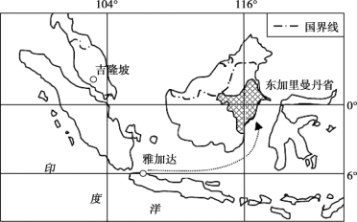
(1)分析雅加达“大城市病”的成因。（3分）
(2)说明东加里曼丹省被选为新首都所在地的有利条件。（3分）
(3)东加里曼丹省的居民得知首都将迁到该省后，有人赞成，但也有人反对。如果你是该省居民，你持什么态度?试说明理由。（3分）

45、（6分）下图为湟水流域图。大樱桃属于蔷薇科落叶小乔木，喜光喜温，不耐寒，既不抗旱，也不耐涝，其根系一般比较浅，抗风能力差。乐都县是青海省东部地区农业大县，有“蔬菜瓜果之乡”的美称。该县位于湟水流域，年日照时数2600—2800小时，无霜期145天。乐都大樱桃是乐都县特产，主要在海拔2000米左右的河谷中起垅栽种，品质好销路佳。近十余年来，乐都大樱桃生产规模不断扩大。
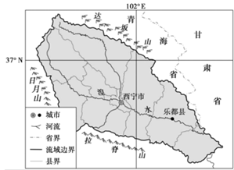

(1)简述乐都县种植大樱桃有利的气候条件。（3分）

(2)说明乐都县大樱桃产业规模迅速扩大的原因。（3分）

地理答案
一、选择题答案（60分）每题1.5分

1.D 2.B 3.B 4.D 5.B 6.A 7.B 8.C 9.B 10.C 11. C 12.D
13.A 14. D 15.C 16、C 17、C 18、D 19、A 20. A 21.B 22.C
23.D 24.A 25.C 26. A 27.A 28.B 29.C 30.C 31.A 32.D 33.C
34.D 35.A 36.B 37.B 38.C 39.C 40.A

二、综合题题（40分）

41、（8分）答案：(1)住宅区； 商业区；
(2)d； 靠近文化区；位于盛行风的上风向区；环境优美；污染小；位于河流上游；
(3)乙，位于城市主导风向的下风向；河流下游；接近铁矿资源；接近公路、铁路、河流，交通便利；水源充足等。
42、（10分）（1）①曹妃甸面临渤海，港口优良，交通便利；②距离原料及能源供应地较近；③位于环渤海和东北亚经济区，国内外市场广大（每答出1点得2分）
（2）①分散北京的城市职能，减缓城市过度膨胀带来的问题；②改善北京的大气环境质量；③降低生产性耗水，缓解北京水资源紧缺的局面。（①②③三点答出两点即可）④促进唐山市的经济发展与就业；⑤带动唐山曹妃甸的土地开发；⑥充分利用唐山市附近的煤铁资源优势。
（3）蔬菜、乳肉禽蛋等将得到快速发展。工业发展和城市的形成使市场需求量增加。
43、（7分）答案：(1)炼铝 动力 甲处附近有丰富的铝土矿；交通运输便利；距离居民区较远且处在流经城市河流的下游，位于与盛行风向垂直的郊外，对城区污染小。（2分）
(2)B
(3)接近大学城，科技力量较强；交通运输便利；距重工业区较远，污染小，环境条件好。（2分）
44、答案：(1)缺乏合理规划；人口密度过大，产业过于集中；不注重环境保护，污染物排放不达标。
(2)靠近印度尼西亚地理中心；土地资源广，人口密度低，经济水平较低，开发成本较低；生态环境 好；自然灾害少。
(3)赞成:增加就业机会，提高居民收入水平；促进经济发展，改善基础设施条件。或反对:冲击当地居民传统生产生活方式；破坏当地的生态环境。
45、（6分）答案：(1)河谷地区，风速小；地势低，热量条件较好；海拔较高，晴天多，日照时间长，昼夜温差大。
(2)市场需求不断扩大；冷藏保鲜(农业科技不断进步)和交通条件改善；大樱桃品质优，价格高，经济效益好。

